聚焦“逻辑推理”，发展“核心素养”

——新北区小学生数学逻辑推理能力培养专题研讨

作者：谢丰 文章来源：原创 点击数：359 发布时间：2020-12-05

12月4日下午，新北区小学生数学逻辑推理能力培养专题研讨暨课题组第17次活动在我校开展。此次活动分为课堂展示和专题讲座两个板块，分别由汪倩羽老师和王洁老师执教两节六年级的课，课后刘伟老师结合课例进行了《选言推理的教学与思考》的专题讲座，本次活动还得到了新北区教师发展中心陈建伟校长的高位引领。
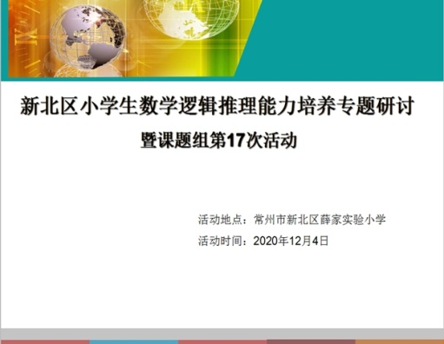 | 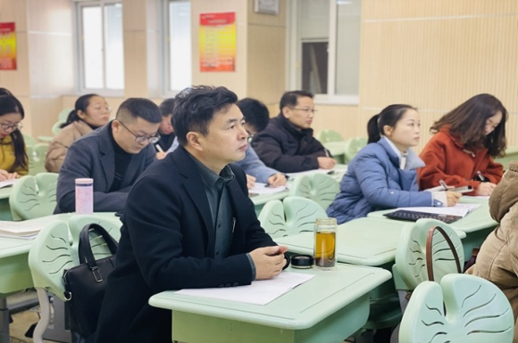

一、课堂展示，精彩纷呈。

汪倩羽老师执教了人教版的《找次品》。由美国挑战者号航天飞机爆炸的视频引出课题，把“81个中有一个次品”的问题先提出来，以便给学生明确的目标和思考的时间。本课自始至终紧紧围绕“保证找出次品”“既要保证找出次品，又要用最少的次数”这两个基本问题，让学生经历推理的过程，掌握推理的方法，体会推理的思想。用“如果...那么...”这样的语言启发学生思维并表述思维。不仅从知识技能的维度进行规律的提炼，还让孩子从3个竟然只需要1次这个违背一般人“常识”的角度思考，二分到三分策略的优化。进而理解不仅要三分还要尽可能平均分成三份，经历从现象到猜想，到实验说理，最后建立模型的全过程。
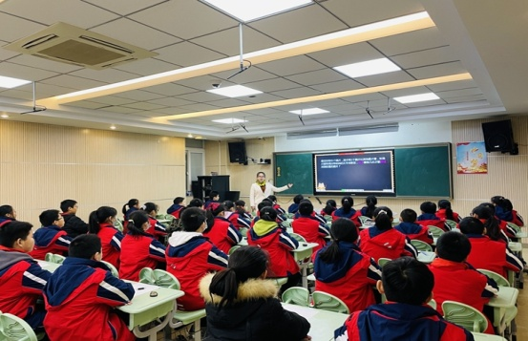 | 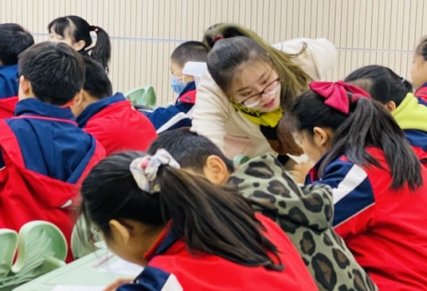

王洁老师执教了人教版的《数与形》。首先对话交流，揭秘数形，以华罗庚“数缺形时少直观，形少数时难入微，数形结合百般好，隔离分家万事休”引入话题，揭示课题。然后以形解数，妙趣横生，学生通过画、想、议等过程的体验，理解了“从1开始，连续奇数相加的和就等于加数个数的平方”的含义。以形助数、以数解形、数形紧密结合使得教学环节妙趣横生。接着数形齐飞，智趣交融，学生根据刚才经验自己探究连续偶数相加的和。最后总结回顾，提出见数思形，见形想数。
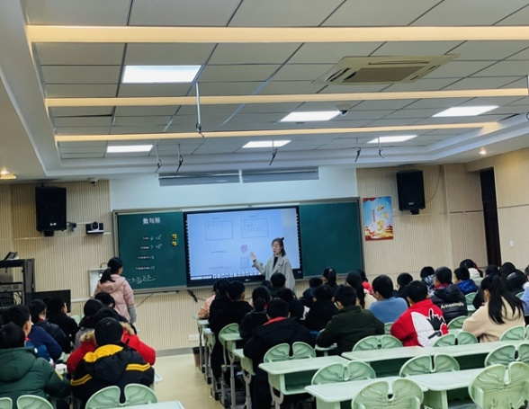 | 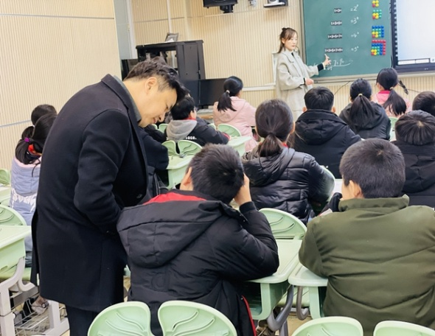

二、专题讲座，智慧碰撞。

刘伟老师进行了关于《选言推理的教学与思考》的专题讲座。他结合具体的课例从“逻辑推理的课标要求与表现”“逻辑推理的一般分类与范式”“逻辑推理之选言推理的简述”“逻辑推理能力培养的实施策略”四方面进行了具体的阐述。重点给大家介绍了选言推理的概念、种类和表达。
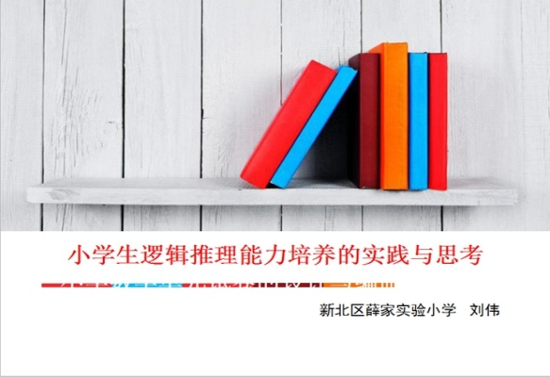 | 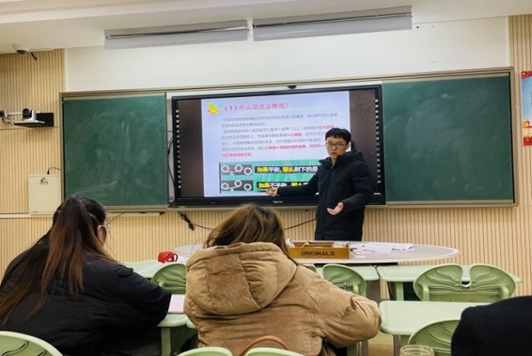

此次聚焦于“逻辑推理”的活动，让抽象的“学科核心素养”有了落地植根的土壤，有效指导了一线老师如何将理论与实践相结合的展开教学研究工作。

撰稿：李羚 摄影：高云 审核：陶榆萍

